UNIVERSIDAD AUTÓNOMA GABRIEL RENE MORENO

FACULTAD DE INGENIERIA EN CIENCIAS DE LA COMPUTACIÓN Y TELECOMUNICACIONES



**Software de gestión y seguimiento de mercaderistas publicitarios**

**Integrantes:**

**1.** Machuca Yavita Miguel Angel 216063558

**2.** Torrez Garcia Jorge Luis 218137761

**Docente:** Ing. Rolando Martínez

**Materia:** Ingeniería de Software 2

**Fecha:** 04 de septiembre de 2024

Santa Cruz de la Sierra - Bolivia

Contenido

1. PAPS 4

1.1. Ámbito del proyecto 5

1.1.1. Introducción 5

1.1.2. Antecedentes 5

Objetivos 7

Objetivo general 7

Objetivos específicos 7

Requerimientos principales 7

Rendimiento 8

Fiabilidad 8

Interfaces externas 8

1.2. Métricas del software 9

Métricas orientadas al tamaño 9

Métricas orientadas a la función 11

**Google encontrar mi dispositivo** 11

**GURTAM** 12

**Driv.in** 13

1.3. Estimaciones del proyecto 14

Líneas de código 14

Complejidad del proyecto 14

Estructuración del cliente 14

Interfaces externas 14

1.4. Estimaciones del Software 15

1.5. Organización de equipos de desarrollo 16

Descentralizada Democrática 16

Roles 16

Responsabilidades 16

RTF 17

1.6. Gestión de riesgos 18

Lista de riesgos 18

1.7. Recursos del proyecto 19

Tabla de recursos 19

1.8. Planificación del tiempo 20

Asignación De Tiempo 20

Diagrama De Gantt 21

# PAPS

## Ámbito del proyecto

### Introducción

Situación problemática

La empresa “BTL publicidad SRL” cuentan con la política de ofrecer y vender sus servicios de publicidad hacia a las empresas de manera presencial, lamentablemente muchos de los mercaderistas publicitarios se van a otros lugares y no cumplen con las visitas, se excusan de no tener los datos del cliente y de las empresas, provocando así bajas y quejas de los clientes de no ser atendidos llevándolos a optar por la competencia.

### Antecedentes

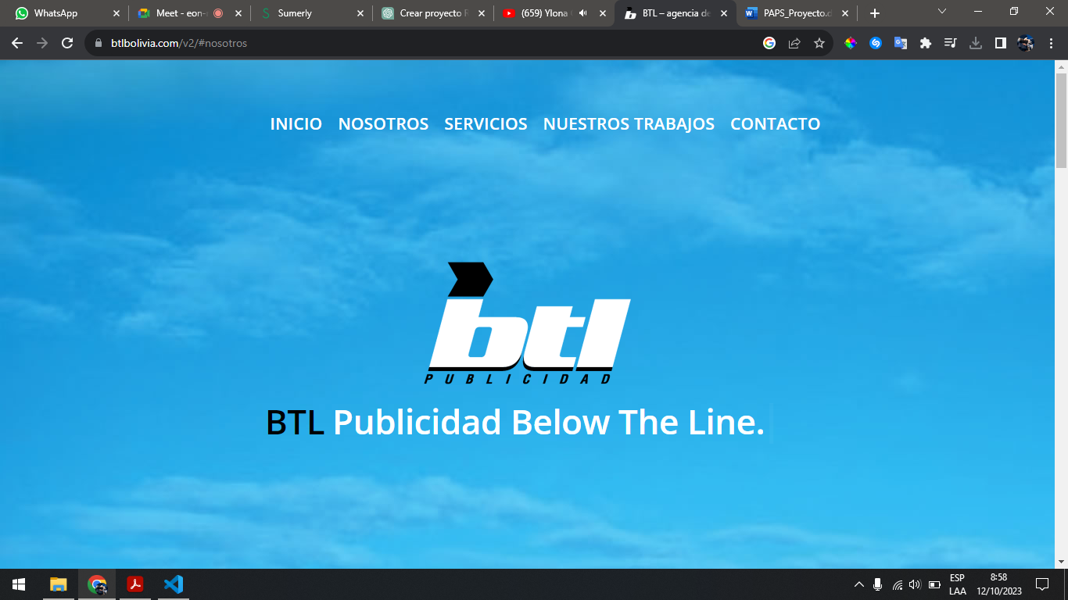

La empresa “BTL publicidad SRL” es una entidad dedicada a la publicidad y campaña, nuestro equipo de diseñadores y creativos talentosos trabaja en el desarrollo de elementos visuales, contenido publicitario y materiales de campaña que impacten y conecten con la audiencia de manera efectiva, realizamos un seguimiento meticuloso del rendimiento de las campañas y proporcionamos informes detallados a nuestros clientes. Esto nos permite ajustar y optimizar constantemente las estrategias para lograr los mejores resultados.

https://btlbolivia.com/ .

Estructura Orgánica

**Misión**

En “BTL publicidad SRL”, nuestra misión es brindar soluciones publicitarias excepcionales y estratégicas a nuestros clientes. Nos esforzamos por comprender profundamente sus necesidades y objetivos, y utilizamos nuestra creatividad, experiencia y tecnología avanzada para diseñar campañas publicitarias efectivas que generen resultados tangibles. Estamos comprometidos con la innovación, la integridad y la satisfacción del cliente en cada paso del proceso, buscando ser un socio estratégico de confianza en el éxito de las marcas que servimos

Visión

Nuestra visión en “BTL publicidad SRL” es ser la agencia de publicidad líder y referente en el mercado, reconocida por nuestra excelencia en la creación y ejecución de campañas publicitarias innovadoras y efectivas. Buscamos expandir nuestra presencia a nivel nacional e internacional, estableciendo relaciones a largo plazo con nuestros clientes y contribuyendo de manera significativa a su éxito. A medida que avanzamos, mantenemos nuestro compromiso con la creatividad, la responsabilidad social y la mejora continua, para seguir siendo líderes en el mundo de la publicidad y el marketing.

### Objetivos

### Objetivo general

Diseñar un software para el seguimiento y control de mercaderistas publicitarios con verificación de

visitas a clientes de la empresa “BTL publicidad SRL”.

### Objetivos específicos

* Analizar la situación del negocio y comprender sus necesidades.
* Analizar los requerimientos del software.
* Definir los requisitos funcionales y no funcionales del software a través de los requerimientos
* Definir las estrategias para el funcionamiento de los módulos software.
* Analizar las opciones tecnológicas existentes para la implementación.
* Diseñar la base de datos.
* Diseñar interfaces intuitivas para el usuario.
* Desarrollo e implementación de los módulos del software
* Realizar pruebas al software.

### Requerimientos principales

**RP1:** Registrar usuarios, tanto clientes como empleados de la empresa.

**RP2:** Crear ordenes de trabajo, donde se asigna un mercaderista publicitario y un cliente para que se haga la visita de negocio, además de otros detalles del trabajo como la información personal del cliente y ver el estado de la orden.

**RP3:** Generar y hacer lectura código qr para la verificación de la visita de negocios del empleado.

**RP4:** Visualizar en un mapa donde están los mercaderistas publicitarios registrados en el sistema, esto se podrá realizar a través del GPS de los teléfonos corporativos que se le asigna a cada mercaderista publicitario, la ubicación que se reciba será actualizada “en tiempo real” y de esta manera se podrá saber la ubicación exacta de cada mercaderista publicitario.

### Rendimiento

**Base de datos:** se usará una base de datos normalizada, pero con un pequeño grado de redundancia.

**Arquitectura:** se hará uso de la arquitectura MVC.

**Interfaz:** se interactuará a través de vistas y formularios.

### Fiabilidad

Se realizarán las pruebas necesarias para garantizar que el software funcione de forma correcta siempre.

### Interfaces externas

Se hará el uso de Google maps, para poder ver los mapas y realizar la geolocalización de los vendedores.

## Métricas del software

### Métricas orientadas al tamaño

Productividad = KLDC/persona-mes Calidad = errores/KLDC

Documentación = págs. Doc. / KLDC Costo = $/KLDC

Esfuerzo= Gente x Tiempo

LINEAS DE CODIGO:

|  |  |  |  |  |  |  |
| --- | --- | --- | --- | --- | --- | --- |
| **Proyecto** | **KLDC** | **Gente** | **Esfuerzo(PM)** | **Tiempo (en**  **meses)** | **Errores** | **Defectos** |
| **Google encontrar mi**  **dispositivo** | 10 | 5 | 30 | 6 | 25 | 10 |
| **GURTAM** | 15,2 | 4 | 48 | 12 | 10 | 5 |
| **Driv.in** | 7 | 3 | 9 | 3 | 2 | 3 |

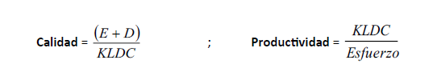

|  |  |  |
| --- | --- | --- |
| **PROYECTO** | **CALIDAD** | **PRODUCTIVIDAD** |
| **Google encontrar mi**  **dispositivo** | 3.5 | 0.3333 |
| **GURTAM** | 0.986 | 0.316 |
| **Driv.in** | 0.714 | 0.777 |

### Métricas orientadas a la función

### **Google encontrar mi dispositivo**

|  |  |  |  |  |  |
| --- | --- | --- | --- | --- | --- |
|  |  | **Factor de peso** |  |  |  |
| **Parámetros de medición** | **Cuenta** | **Simple** | **Medio** | **Complejo** | **Total** |
| **N° de entradas de usuario** | 1 | 3 | 4 | 6 | 3 |
| **N° de salidas de usuario** | 0 | 4 | 5 | 7 | 0 |
| **N° de peticiones** | 20 | 3 | 4 | 6 | 80 |
| **N° de archivos** | 5 | 7 | 10 | 15 | 50 |
| **N° de interfaces externas** | 0 | 5 | 0 | 0 | 0 |
|  |  |  |  | **Cta. Total** | 133 |

|  |  |  |  |  |  |  |  |  |
| --- | --- | --- | --- | --- | --- | --- | --- | --- |
|  | **FACTORES** | **No Influye** | **Incidental** | **Moderado** | **Medio** | **Significativo** | **Esencial** | **f** |
| 1 | ¿Requiere el sistema copias de seguridad y de recuperación fiables? |  |  |  | X |  |  | 3 |
| 2 | ¿Se requiere comunicación de datos en línea? |  |  |  |  | X |  | 4 |
| 3 | ¿Existen funciones de procesamiento distribuido? |  |  | X |  |  |  | 2 |
| 4 | ¿Es crítico el rendimiento? |  |  |  |  | X |  | 4 |
| 5 | ¿Se ejecutará el sistema en un entorno operativo existente y  fuertemente utilizado? |  |  |  | X |  |  | 3 |
| 6 | ¿Requiere el sistema entrada de datos interactiva? |  |  |  |  |  | X | 5 |
| 7 | ¿Requiere la entrada de datos interactiva que las transacciones de  entrada se lleven a cabo sobre múltiples pantallas u operaciones? | X |  |  |  |  |  | 0 |
| 8 | ¿Se actualizan los archivos maestros de forma interactiva? |  |  |  |  |  | X | 5 |
| 9 | ¿Son complejos las entradas, las salidas, los archivos o las  peticiones? |  | X |  |  |  |  | 2 |
| 10 | ¿Es complejo el procesamiento interno? |  |  |  |  | X |  | 4 |
| 11 | ¿Se ha diseñado el código para ser reutilizable? |  |  | X |  |  |  | 2 |
| 12 | ¿Están incluidas en el diseño la conversión y la instalación'? | X |  |  |  |  |  | 0 |
| 13 | ¿Se ha diseñado el sistema para soportar múltiples instalaciones en  diferentes organizaciones? |  |  |  | X |  |  | 3 |
| 14 | ¿Se ha diseñado la aplicación para facilitar los cambios y para ser  fácilmente utilizada por el usuario? |  |  |  | X |  |  | 3 |
|  | | | | | | | | 40 |

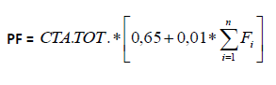

**PF =** 133 * [0,65 + 0,01 * 40]

PF = 140

La plataforma “Google encontrar mi dispositivo” cuenta con 140 puntos de función

### **GURTAM**

|  |  |  |  |  |  |  |
| --- | --- | --- | --- | --- | --- | --- |
|  | **Factor de Peso** | | | | |  |
| **Parámetros de**  **Medición** | **Cuenta** | **Simple** | **Medio** | **Complejo** | **Total** |
| **N° de entradas de**  **usuario** | 3 | 3 | 4 | 6 | 9 |
| **N° de salidas de**  **usuario** | 1 | 4 | 5 | 7 | 4 |
| **N° de peticiones**  **de usuario** | 15 | 3 | 4 | 6 | 60 |
| **N° de archivos** | 4 | 7 | 10 | 15 | 40 |
| **N° de interfaces**  **externas** | 0 | 5 | 7 | 10 | 0 |
|  | | | | | **113** |  | **Cta.**  **Total** | **58** |

|  |  |  |  |  |  |  |  |  |
| --- | --- | --- | --- | --- | --- | --- | --- | --- |
|  | FACTORES | No Influye | Incidental | Moderado | Medio | Significativo | Esencial | f |
| 1 | ¿Requiere el sistema copias de seguridad y de recuperación fiables? |  | X |  |  |  |  | 1 |
| 2 | ¿Se requiere comunicación de datos? |  |  |  | X |  |  | 3 |
| 3 | ¿Existen funciones de procesamiento distribuido? |  |  |  |  |  | X | 5 |
| 4 | ¿Es crítico el rendimiento? |  |  |  |  |  | X | 5 |
| 5 | ¿Se ejecutará el sistema en un entorno operativo existente y  fuertemente utilizado? |  |  |  |  |  | X | 5 |
| 6 | ¿Requiere el sistema entrada de datos interactiva? |  |  |  |  |  | X | 5 |
| 7 | ¿Requiere la entrada de datos interactiva que las transacciones de  entrada se lleven a cabo sobre múltiples pantallas u operaciones? |  | X |  |  |  |  | 1 |
| 8 | ¿Se actualizan los archivos maestros de forma interactiva? |  |  |  |  |  | X | 5 |
| 9 | ¿Son complejos las entradas, las salidas, los archivos o las  peticiones? |  |  | X. |  |  |  | 2 |
| 10 | ¿Es complejo el procesamiento interno? |  |  |  |  | X |  | 4 |
| 11 | ¿Se ha diseñado el código para ser reutilizable? |  |  |  |  |  | X | 5 |
| 12 | ¿Están incluidas en el diseño la conversión y la instalación'? | X |  |  |  |  |  | 0 |
| 13 | ¿Se ha diseñado el sistema para soportar múltiples instalaciones en  diferentes organizaciones? |  |  |  | X |  |  | 3 |
| 14 | ¿Se ha diseñado la aplicación para facilitar los cambios y para ser  fácilmente utilizada por el usuario? |  |  |  |  |  | X | 5 |
|  | | | | | | | | **49** |

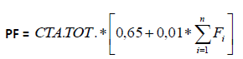

**PF =** 113 * [0,65 + 0,01 * 49]

**PF =** 129

La plataforma “GURTAM” cuenta con 129 puntos de función

### **Driv.in**

|  |  |  |  |  |  |
| --- | --- | --- | --- | --- | --- |
|  | **Factor de Peso** | | | | |
| **Parámetros de Medición** | **Cuenta** | **Simple** | **Medio** | **Complejo** | **Total** |
| N° de entradas de usuario | 2 | 3 | 4 | 6 | 6 |
| N° de salidas de usuario | 1 | 4 | 5 | 7 | 4 |
| N° de peticiones de usuario | 10 | 3 | 4 | 6 | 40 |
| N° de archivos | 5 | 7 | 10 | 15 | 50 |
| N° de interfaces externas | 0 | 5 | 7 | 10 | 0 |
|  | | | | | 100 |

|  |  |  |  |  |  |  |  |  |
| --- | --- | --- | --- | --- | --- | --- | --- | --- |
|  | FACTORES | No Influye | Incidental | Moderado | Medio | Significativo | Esencial | f |
| 1 | ¿Requiere el sistema copias de seguridad y de recuperación fiables? |  |  | x |  |  |  | 2 |
| 2 | ¿Se requiere comunicación de datos? |  |  |  | x |  |  | 3 |
| 3 | ¿Existen funciones de procesamiento distribuido? |  |  |  |  |  | X | 5 |
| 4 | ¿Es crítico el rendimiento? |  |  |  |  |  | X | 5 |
| 5 | ¿Se ejecutará el sistema en un entorno operativo existente y  fuertemente utilizado? |  |  |  |  | X |  | 4 |
| 6 | ¿Requiere el sistema entrada de datos interactiva? |  |  |  |  |  | X | 5 |
| 7 | ¿Requiere la entrada de datos interactiva que las transacciones de  entrada se lleven a cabo sobre múltiples pantallas u operaciones? |  | X |  |  |  |  | 1 |
| 8 | ¿Se actualizan los archivos maestros de forma interactiva? |  |  |  | x |  |  | 5 |
| 9 | ¿Son complejos las entradas, las salidas, los archivos o las  peticiones? |  |  | X. |  |  |  | 2 |
| 10 | ¿Es complejo el procesamiento interno? |  |  |  |  | X |  | 4 |
| 11 | ¿Se ha diseñado el código para ser reutilizable? |  |  | x |  |  |  | 5 |
| 12 | ¿Están incluidas en el diseño la conversión y la instalación'? | X |  |  |  |  |  | 0 |
| 13 | ¿Se ha diseñado el sistema para soportar múltiples instalaciones en  diferentes organizaciones? |  |  |  | X |  |  | 3 |
| 14 | ¿Se ha diseñado la aplicación para facilitar los cambios y para ser  fácilmente utilizada por el usuario? |  |  | x |  |  |  | 2 |
|  | | | | | | | | 46 |



**PF =** 100 * [0,65 + 0,01 * 46]

**PF =** 111

La plataforma “Driv.in” cuenta con 111 puntos de función

## Estimaciones del proyecto

### Líneas de código

Se tienen **12 KLDC**

### Complejidad del proyecto

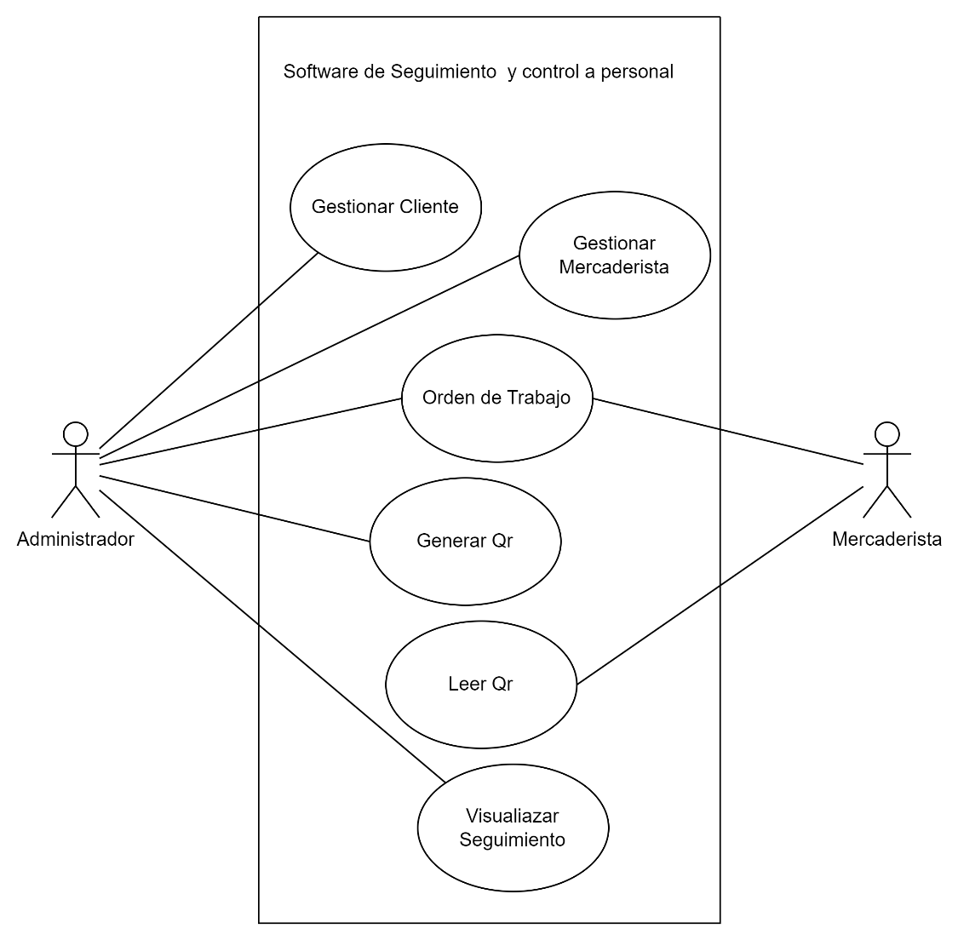

### Estructuración del cliente

Los usuarios de este software serán un administrador, que pueda controlar todo el sistema y los mercaderistas publicitarios que accederán al sistema, pero de manera parcial, también serán parte del sistema los clientes, pero solo para almacenar su información, ellos no podrán acceder a

ningún modulo del sistema.

### Interfaces externas

Se hará el uso de Google maps, para poder ver los mapas y realizar la geolocalización de los mercaderistas publicitarios.

## Estimaciones del Software

**KLDC Esperadas** = (Optimista+Mas probable+Pesimista)/3

|  |  |  |  |
| --- | --- | --- | --- |
| **Optimista** | **Más probable** | **Pesimista** | **Esperado** |
| 7 | 10 | 15,2 | 11,73333333 |

**Valor Esperado** = (Optimista+(4*Mas probable) +Pesimista) /6

8,886

VE

Estimación de COCOMO

|  |  |  |  |  |  |
| --- | --- | --- | --- | --- | --- |
| **Tipo objeto** | **Cuenta** | **Factor** | | | **Total** |
| **Simple** | **Media** | **Avanzado** |
| Pantalla | 15 | 1 | **2** | 3 | 30 |
| Reporte | 3 | **2** | 5 | 8 | 6 |
| Componente 3gl | 8 |  |  | **10** | 80 |
|  | | | | PO | 116 |

**PON** = PO*[(100-%Reutilización) /100] = 116*[(100-0.30)/100]

115,652

PON

Análisis de productividad

|  |  |  |  |  |  |
| --- | --- | --- | --- | --- | --- |
| **Proporciones de productividad** | **Muy baja** | **Baja** | **Normal** | **Alta** | **Muy alta** |
| Capacidad y experiencia del  desarrollador |  |  | * |  |  |
| Capacidad y madurez del entorno |  | * |  |  |  |
| PROD | 4 | 7 | 13 | 25 | 50 |

20

PROD

**ESFUERZO** = PON/PROD = 115.652/20

5.8

E

## Organización de equipos de desarrollo

### Descentralizada Democrática

La estructura de equipo que utilizaremos para el desarrollo del producto será la

**Descentralizada Democrática**, ya que la metodología a seguir asigna una tarea a un grupo de trabajo la cual se hace responsable del cumplimiento de esta tarea.

La organización **Descentralizada Democrática** no tiene un jefe permanente, se nombran coordinadores de tareas a corto plazo. La comunicación entre jefe y los miembros es horizontal.

Este tipo de organización se emplea en equipos pequeños y medianos.

### Roles

* **Ever Ochoa Illusco:** Analista, Arquitecto.
* **Miguel Angel Machuca Yavita :** Arquitecto, Desarrollador.

### Responsabilidades

Analista:

El analista es alguien que es responsable de entender las necesidades del cliente, y asegurarse de que la solución que está siendo desarrollada se ajusta a esas necesidades.

Las actividades típicas de un analista incluyen la licitación de requisitos, reuniones con clientes y la redacción de especificaciones funcionales.

Incluso si un proyecto es demasiado pequeño para escribir un verdadero documento de

especificación, la comprensión de las necesidades del cliente es un trabajo importante, dado que a menudo el éxito de un proyecto de desarrollo depende de qué tan cerca está la solución desarrollada de las expectativas del cliente.

**Arquitecto:**

Al igual que el arquitecto de software, el Arquitecto del Sistema es responsable de pensar el sistema antes de construirlo. Así como el arquitecto de software es responsable para el software, un arquitecto del sistema es responsable del hardware. Muchas aplicaciones

ejecutan completamente en un único servidor. Muchos otros sin embargo se ejecutan en grupos de servidores, con servidores dedicados de bases de datos, servidores web y balanceadores de carga. Un arquitecto del sistema tiene en cuenta los requisitos de

rendimiento y disponibilidad, el número de usuarios / visitantes, etc. y en base a esto, diseña una infraestructura de servidores y una red.

Desarrollador

El desarrollo efectivo de una aplicación es hecho por los desarrolladores del equipo. Pero un desarrollador tiene más responsabilidades que solo escribir código. Él es a menudo

responsable de hacer el seguimiento de su propio progreso, e informar al jefe de proyecto de

los problemas a los que se enfrenta. Él es también quien implementa las ideas del arquitecto, y como tal, puede tener que discutir las (in)posibilidades de la implementación con el arquitecto.

Una responsabilidad importante es documentar el código. Mientras que muchos

desarrolladores piensan que la documentación es algo que será realizado mejor por alguien más, esta es en realidad una responsabilidad importante del desarrollador.

La Documentación de Código tiene como objetivo el explicar a otros desarrolladores aquellas cosas que no resulten evidentes o claras a partir de la lectura del propio código en sí. Se debe dar una idea de por qué un fragmento de código es de la manera que es. El desarrollador es el único que conoce los pensamientos e ideas detrás del código que escribe, lo cual lo convierte en el candidato perfecto para documentarlo.

### RTF

Se realizaron reuniones cada fin de semana para hablar y ver el avance del proyecto y dar opiniones al respecto.

Se utilizaron tablas de sprint para tener un seguimiento de las tareas de cada persona y tener una rápida vista de las tareas realizadas y por realizar

## Gestión de riesgos

### Lista de riesgos

|  |  |  |  |  |
| --- | --- | --- | --- | --- |
| **Riesgo** | **Probabilidad %** | **Impacto** | **Reducir Probabilidad** | **Reducir Impacto** |
|
| **Riesgos Técnicos** |  | | | |
| Fallas de Hardware | 60 | Crítico | Realizar mantenimiento de las maquinas. Tener máquinas de respuesta. | Utilizar máquinas de compañeros en tiempos de descansos. |
|
|
| Perdida de información | 40 | Medio | Realizar backups cada día de trabajo. Documentar todo lo avanzado. | Revisar la documentación impresa. |
|
| **Riesgos de Gestión** |  | | | |
| Mala estimación de tiempo | 45 | Significativo | Aumentar un porcentaje de error. Tomar en cuenta días festivos en las estimaciones. | Reducir las horas de descanso y aumentar las horas de trabajo. |
|
| Mala estimación de costos | 60 | Medio | Contratar a un experto en costos y presupuestos. | Reutilizar o reciclar instrumentos. |
|
| Baja de un integrante | 65 | Crítico | Dar apoyo moral al grupo de trabajo. Tener buena comunicación | Repartir las tareas del integrante a todo el grupo de trabajo |
|
|
| **Riesgo de negocio** |  | | | |
| Falta de recursos | 40 | Significativo | No utilizar los recursos en gastos innecesarios. Reciclar. | Buscar inversionistas para el desarrollo de este proyecto. |
| Malos contratos de negocios | 40 | Significativo | Definir un buen contrato con ayuda de abogados. Tener buena comunicación con ambas partes para elaborar un contrato claro. | Buscar asesoramiento legal. |
|
|

## Recursos del proyecto

### Tabla de recursos

|  |  |  |  |  |  |  |  |  |
| --- | --- | --- | --- | --- | --- | --- | --- | --- |
| **Recurso** | **Desde** | **Hasta** | **Tiempo (año)** | **Cantidad** | **Precio Unitario** | **Depreciación** | **Precio Neto** | **Total** |
| **Hardware** | 05/08/2023 | 05/12/2023 |  |  |  |  |  | 0,0 |
| PC(A2) | 05/08/2023 | 05/12/2023 | 0,33 | 2 | 5850,00 | 0,25 |  | 11700,0 |
| Impresora(A3) | 05/08/2023 | 05/12/2023 | 0,33 | 1 | 1144,00 | 0,25 |  | 1144,0 |
| Celulares(A4) | 05/08/2023 | 05/12/2023 | 0,33 | 4 | 1500,00 | 0,25 |  | 6000,0 |
| **Software** | 05/08/2023 | 05/12/2023 |  |  |  |  |  | 0,0 |
| SO(A5) | 05/08/2023 | 05/12/2023 | 0,33 | 1 | 1800,00 | 0,33 |  | 1800,0 |
| Hosting(A6) | 05/08/2023 | 05/12/2023 | 0,33 | 1 | 140,00 | 0,33 |  | 140,0 |
| **Personal** | 05/08/2023 | 05/12/2023 |  |  |  |  |  | 0,0 |
| Analista | 05/08/2023 | 05/12/2023 | 0,33 | 1 |  |  | 7000,0 | 7000,0 |
| Diseñador | 05/08/2023 | 05/12/2023 | 0,33 | 1 |  |  | 5000,0 | 5000,0 |
| Desarrollador | 05/08/2023 | 05/12/2023 | 0,33 | 2 |  |  | 6500,0 | 13000,0 |
| Limpieza | 05/08/2023 | 05/12/2023 | 0,33 | 1 |  |  | 1000,0 | 1000,0 |
| **Infraestructura** | 05/08/2023 | 05/12/2023 |  |  |  |  |  | 0,0 |
| Alquiler Oficina | 05/08/2023 | 05/12/2023 | 0,33 | 1 | 2000,00 |  |  | 2000,0 |
| Escritorios(A8) | 05/08/2023 | 05/12/2023 | 0,33 | 2 | 650,00 | 0,2 |  | 1300,0 |
| Sillas(A9) | 05/08/2023 | 05/12/2023 | 0,33 | 6 | 380,00 | 0,2 |  | 2280,0 |
| **Logística** | 05/08/2023 | 05/12/2023 |  |  |  |  |  | 0,0 |
| Material de escritorio | 05/08/2023 | 05/12/2023 | 0,33 | 1 | 200,00 |  |  | 200,0 |
| Cursos(A1) | 05/08/2023 | 05/12/2023 | 0,33 | 3 | 140,00 |  |  | 420,0 |
| Alimentos | 05/08/2023 | 05/12/2023 | 0,33 | 1 | 1800,00 |  |  | 1800,0 |
| **TOTAL BS.-** | | | | | | | | **54784,00** |

## Planificación del tiempo

### Asignación De Tiempo

|  |  |  |
| --- | --- | --- |
| **Actividad** | **Después de** | **Duración de la Actividad**  **(Días)** |
| A0. Proyecto | - | 50 |
| **A1. Captura de Requisitos** | **-** | **5** |
| A1.1. Identificar Actores y Casos de Uso | - | 1 |
| A1.2. Priorizar Casos de Uso | A1.1. | 1 |
| A1.3. Detallar Casos de Uso | A1.2. | 1 |
| A1.4. Prototipo Interfaz de Usuario | A1.3. | 1 |
| A1.5. Estructurar Modelo de Casos de Uso | A1.4. | 1 |
| **A2. Análisis** | **A1.** | **10** |
| A2.1. Análisis de la Arquitectura | A1. | 2 |
| A2.2. Análisis de Casos de Uso | A2.1. | 3 |
| A2.3. Análisis de Clases | A2.2. | 3 |
| A2.4. Análisis de Paquetes | A2.3. | 2 |
| **A3. Diseño** | **A2.** | **10** |
| A3.1. Diseño de la Arquitectura | A2. | 2 |
| A3.2. Diseño de Casos de Uso | A3.1. | 3 |
| A3.3. Diseño de Clases | A3.2. | 3 |
| A3.4. Diseño del Subsistema | A3.3. | 2 |
| **A4. Implementación** | **A3.** | **15** |
| A4.1. Implementación de la Arquitectura | A3. | 2 |
| A4.2. Integrar el Sistema | A4.1. | 3 |
| A4.3. Implementar un Subsistema | A4.2. | 5 |

|  |  |  |
| --- | --- | --- |
| A4.4. Implementar una Clase | A4.3. | 5 |
| **A5. Prueba** | **A4.** | **10** |
| A5.1. Planificar Prueba | A4. | 2 |
| A5.2. Diseñar Prueba | A5.1. | 2 |
| A5.3. Implementar Prueba | A5.2. | 2 |
| A5.4. Realizar Prueba de Integración | A5.3. | 2 |
| A5.5. Realizar Prueba de Sistema | A5.4. | 2 |

### Diagrama De Gantt

|  |  |  |  |
| --- | --- | --- | --- |
| **Nombre de tarea** | **Duración** | **Comienzo** | **Fin** |
| **Proyecto** | **50 días** |  |  |
| **1. Captura de requisitos** | **5 días** |  |  |
| 1.1 Actores y CU | 1 día | 10/09/2023 | 10/09/2023 |
| 1.2 Priorizar CU | 1 día | 11/09/2023 | 11/09/2023 |
| 1.3 Detallar CU | 1 día | 12/09/2023 | 12/09/2023 |
| 1.4 Prototipo Interfaz | 1 día | 13/09/2023 | 13/09/2023 |
| 1.5 Estructurar modelo CU | 1 día | 17/09/2023 | 17/09/2023 |
| **2. Análisis** | **10 días** | **18/09/2023** | **01/09/2023** |
| 2.1 Análisis de arquitectura | 2 días | 18/09/2023 | 19/09/2023 |
| 2.2 Análisis de CU | 3 días | 20/09/2023 | 24/09/2023 |
| 2.3 Análisis de clases | 3 días | 25/09/2023 | 27/09/2023 |
| 2.4 Análisis de paquetes | 2 días | 28/09/2023 | 01/09/2023 |
| **3. Diseño** | **10 días** | **02/10/2023** | **15/10/2023** |
| 3.1 Diseño de arquitectura | 2 día | 02/10//2023 | 03/10/2023 |
| 3.2 Diseño de CU | 3 día | 04/10/2023 | 08/10/2023 |
| 3.3 Diseño de clases | 3 día | 09/10/2023 | 11/10/2023 |
| 3.4 Diseño de subsistemas | 2 día | 12/10/2023 | 15/10/2023 |
| **4. Implementación** | **15 días** | **16/10/2023** | **05/10/2023** |
| 4.1 Implementación de Arq. | 2 días | 16/10/2023 | 17/10/2023 |
| 4.2 Integrar el sistema | 3 días | 18/10/2023 | 22/10/2023 |
| 4.3 Implementar un subsistema | 5 días | 23/10/2023 | 29/10/2023 |
| 4.4 Implementar una clase | 5 días | 30/10/2023 | 05/10/2023 |
| **5. Prueba** | **10 días** | **06/11/2023** | **19/11/2023** |
| 5.1 Planificar prueba | 2 días | 06/11/2023 | 07/11/2023 |
| 5.2 Diseñar prueba | 2 días | 08/11/2023 | 09/11/2023 |
| 5.3 Implementar prueba | 2 días | 12/11/2023 | 13/11/2023 |
| 5.4 Realizar prueba de integración | 2 días | 14/11/2023 | 15/11/2023 |
| 5.5 Realizar prueba de sistemas | 2 días | 16/11/2023 | 19/11/2023 |